6. vaja: Manjše omrežje

Danes si poslovanje podjetja brez računalniškega omrežja in dostopa do interneta več ne moremo predstavljati. Ker je vedno več storitev potrebno opraviti preko interneta si podjetja daljšega izpada več ne morejo privoščiti. Zato je za podjetje ključnega pomena zanesljivo in odzivno komunikacijsko omrežje.

Vsebina vaje

Pri vaji študentje samostojno naredijo omrežje za manjše podjetje, ki ga sestavlja usmerjevalnik (router) in omrežno stikalo (switch). Shemo omrežja prikazuje spodnja slika.
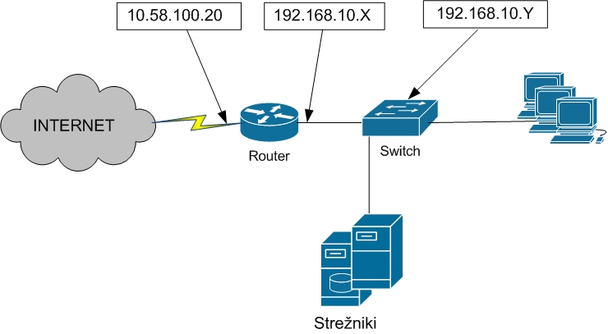
Maska omrežja je v vseh primerih /24 (255.255.255.0). Za neznanki X in Y si izberete poljubni števili od 1 do 254.

Opis opreme

Usmerjevalnik CISCO ISR 2821
ISR 2811 je usmerjevalnik znanega proizvajalca mrežne opreme Cisco, ki poleg svoje osnovne funkcije (usmerjanja prometa) omogoča tudi dodatne funkcionalnosti, kot so: požarni zid, VPN strežnik. Po performancah je drugi po vrsti v seriji ISR 2800. Je modularen usmerjevalnik, kar pomeni, da lahko vanj vstavimo posebne kartice, kot je stikalna kartica (switch), kartica za centralni nadzor brezžičnih dostopovnih točk (wireless lan controll card), kartica za zaznavanje in preprečevanje vdorov (intrusion prevention card). Usmerjevalnik ima dva sto megabitna vmesnika s priključkom RJ45 ter en konzolni in en aux priključek.
Slika usmerjevalnika Cisco isr 2811 je prikazana spodaj.
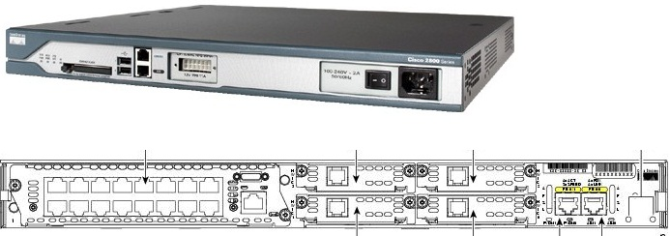
Stikalo Cisco Catalyst 2960-24PC
Je najbolj množično uporabljeno dostopovno stikalo proizvajalca Cisco. Dobavljivo je v več različnih modelih, kot 8, 24 ali 48 vratna različica. Stikalo poganja Ciscov lastni operacijski sistem IOS. Na vajah bo uporabljeno stikalo 2960-24PC. To stikalo ima 24 10/100 megabitnih portov in dva kombinirana porta hitrosti 1 gigabit. Na kombiniranem portu lahko uporabimo modul, kamor priključimo optični kabel ali UTP s konektorjem RJ45. Stikalo ima funkcijo PoE (Power over Ethernet), ki omogoča napajanje naprav preko ethernet kabla. To se največkrat uporablja za dostopovne točke, ip telefone, ip kamere, …). Sliko stikala prikazuje spodnja slika.
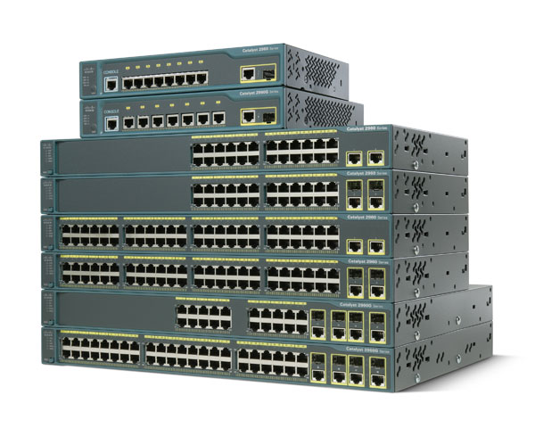

Operacijski sistem CISCO IOS (Internetwork Operating System) in CLI (command-line interface)

Za svoje delovanje in opravljanje funkcije Cisco naprave uporabljajo operacijski sistem IOS, ki je shranjen na flash pomnilniku naprave. Ko napravo (stikalo ali usmerjevalnik) prižgemo, se ta operacijski sistem naloži v ram in omogoči delovanje naprave. Dostop do naprave je mogoč na več načinov: konzolni način, preko telnet seje, preko kriptirane ssh seje, preko weba (port 80),… Eden od prej omenjenih načinov je konzolni način. Ta se uporablja, ko na napravi še nimamo nastavljenega ip ja ali če do naprave zaradi raličnih vzrokov ne moremo dostopati do naprave na kakšen drug način. Pogoj za konzolni dostop je fizični dostop do naprave in konzolni (zrcalni) kabel. Vezavo zrcalnega kabla prikazuje spodnja slika.
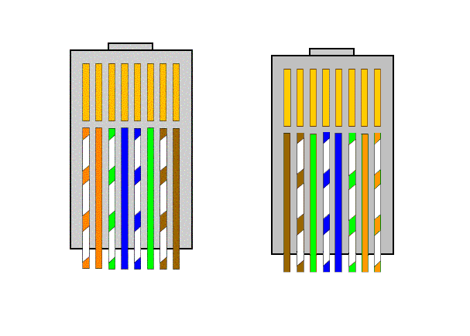
V tem primeru sta naprava Cisco in računalnik povezana serijsko, konzolna vrata na napravi Cisco so povezana s serijskimi (COM) vrati na računalniku. Za konfiguriranje naprave bomo uporabili program HyperTerminal Version 5.1, ki je že nameščen v operacijskem sistemu Windows XP. Operacijski sistem IOS vsebuje načinov, med katerimi lahko z določenimi ukazi prehajamo. Osnovni način, ki se nam prikaže ob prijavi se imenuje uporabniški način (user mode). V tem načinu lahko izvedemo določene ukaze, s katerimi pogledamo statistike. Z ukazom enable pridemo v privilegiran način (privileged mode), kjer lahko gledamo in spreminjamo konfiguracijo. Z ukazom disable preidemo nazaj v uporabniški način.
Router>enable
Router#
Router#disable
Router>
Iz privilegiranega načina z ukazom configure terminal preidemo v globalni konfiguracijski način (global configuration mode), kjer lahko spreminjamo globalno konfiguracijo usmerjevalnika imenovano running-config.
Router#configure-terminal
Router(config)#
Iz globalnega konfiguracijskega načina z ukazom npr. interface FastEthernet 0/0 preidemo v vmesniški konfiguracijski način vmesnika FastEthernet 0/0.
Router(config)#interface FastEthernet 0/0
Router(config-if)#
Nasveti pri konfiguraciji z ukazno vrstico (command line):
- Če napišemo samo del ukaza, lahko pritisnemo tipko tab in v primeru da obstaja samo ena možnost ukaza, nam leto IOS izpiše do konca.
- Če napišemo samo del ukaza in ? nam ios izpiše vse možne kombinacije, ki obstajajo s tem delom ukaza.
- Ukaz, ki smo ga vpisali predhodno dobimo s smerno tipko navzgor.
- Z ukazom exit zapustimo določen način (npr. priveligiran, konfiguracijski) odvisno kje se trenutno nahajamo.
- Vsi porti in vmesniki na cisco napravah so v tovarniških nastavitvah ugasnjeni, vklopimo jih z ukazom no shutdown, ki ga vpišemo v konfiguracijski način vmesnika, katerega želimo vklopiti.

Nekaj IOS ukazov

Vstop v privilegiran način (kako postati "root" oz. "Administrator"):
enable
Vstop v način za spreminjanje nastavitev naprave:
configure terminal
Izhod iz načina za spreminjanje nastavitev ali privilegiranega načina ali načina za nastavljanje podnastavitev/podvmesnikov (nastavljanje naprav Cisco si lahko predstavljamo kot sprehajanje po drevesu, kjer različne nivoje predstavljajo vmesniki, podvmesniki in sklopi nastavitev)
exit
Nastavitev imena naprave:
hostname ime_naprave
Nastavitev gesla za privilegiran način:
enable secret novo_geslo
Nastavitev naslova IP:
ip address ip_stevilka maska
Omogočanje vmesnika (za uspešno izvedbo ukaza, se moramo nahajati na nivoju konfiguracije omrežnega vmesnika):
no shutdown
Avtomatsko resetiranje naprave čez X minut:
reload in X
Resetiranje lahko prekličete z ukazom:
reload cancel
Še več boste o ukazu reload izvedeli, če v enable načinu napišete:
reload ?
Hiter pregled IP konfiguracije:
show ip interface brief
Shranjevanje konfiguracije:
copy running-config startup-config

Izdelava vaje

- Povežite obe napravi med seboj, kot prikazuje shema v točki vsebina vaje
- Povežite vaš računalnik in usmerjevalnik s konzolnim kablom in vzpostavite povezavo s stikalom. Za vzpostavitev povezave med napravo Cisco in računalnikom v programu HyperTerminal izberemo nastavitev name: Cisco, connect using: COM1. Za pravilno komunikacijo med Cisco napravo in računalnikom nastavimo naslednje vrednosti: Bitov/s: 9600, Podatkovni biti: 8, Parnost: Brez, Zaključni biti: 1, Nadzor pretoka: Brez.
- Stikalu nastavite ime usmerjevalnik (ukaz hostname usmerjevalnik v globalnem konfiguracijskem načinu).
- Nastavite IP naslov stikala na vmesniku vlan1 (ukaz ip address x.x.x.x y.y.y.y ) v konfiguracijskem načinu vmesnika vlan 1, do katerega pridemo z ukazom interface vlan 1, katerega vpišemo v glavnem konfiguracijskem načinu.
- Omejite dostop do privilegiranega načina z geslom (ukaz enable secret vasegeslo v globalnem konfiguracijskem načinu).
- Shranite konfiguracijo z ukazom (copy running-config startup config ali krajše wr)
- Na usmerjevalniku nastavite ime Usmerjevalnik-GW, omejite dostop do priviligiranega načina, omejite konzolni dostop do usmerjevalnika z geslom, omejite dostop do usmerjevalnika z geslom, kadar nanj dostopamo s pomočjo telnet terminala, nastavite IP naslov obeh vmesnikov zunanjemu (ta je priključen na internet) in notranjemu (ta je priključen na stikalo).
- Na usmerjevalniku konfigurirajte storitev DHCP server. To je strežnik, ki samodejno razdeli IP naslove napravam, ko le ta zaprosi za naslov. (navodila najdete na spletu).
- Vpišite privzeto pot paketov (default route) na naslov 10.58.100.30 (navodila najdete na spletu)

Vprašanja

- Kaj menite, kaj je potrebno še dodati našemu omrežju, da bo leto tudi varno?
- Kaj pokaže ukaz show running-config na cisco napravi?
- S katerim ukazom bi pogledali kakšne IP naslove imajo določeni vmesniki?
- V ukaznem pozivu Windows XP izvedite ukaz ping 10.58.100.Y. Ali dobite nazaj odgovor?
- Kaj je ta naslov za nas?

